الجهاز المركزي للإحصاء الفلسطيني يصدر تقريراً إحصائياً حول المنبعثات الى الهواء

أصدر الجهاز المركزي للإحصاء الفلسطيني تقريراً حول المنبعثات الى الهواء، 2011. هدف التقرير إلى تقدير كميات المنبعثات إلى الهواء في فلسطين من واقع البيانات المتوفرة، لمعظم غازات الدفيئة وهي ثاني أكسيد الكبريت، وأكاسيد النيتروجين، والميثان، وثاني أكسيد الكربون. وقد اشتمل التقرير على تقدير للمنبعثات خلال السنوات العشر الماضية.

كميات ثاني أكسيد الكربون CO₂
قدرت كمية غاز ثاني أكسيد الكربون المنبعثة في فلسطين من قطاعات الطاقة والزراعة والنفايات خلال العام 2011 حوالي 3.1 مليون طن، موزعة بواقع 2.7 مليون طن نتجت من قطاع الطاقة، و326 ألف طن نتجت من قطاع الزراعة، و63 ألف طن نتجت من قطاع النفايات نتيجة للحرق المفتوح.

كميات ثاني أكسيد الكربون المنبعثة في فلسطين من قطاعات الطاقة والزراعة والنفايات، 2001-2011
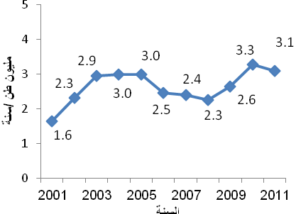

كميات الميثان CH₄
قدرت كمية غاز الميثان المنبعثة في فلسطين من قطاعات الطاقة والزراعة والنفايات خلال العام 2011 حوالي 14,852 طن، موزعة بواقع 3,305 طن نتجت من قطاع الطاقة، و7,137 طن نتجت من قطاع الزراعة وما تبقى (4,410 طن) نتجت من قطاع النفايات الصلبة.

كميات الميثان المنبعثة في فلسطين من قطاعات الطاقة والزراعة والنفايات، 2001-2011

كميات ثاني أكسيد النيتروجين N₂O
قدرت كمية غاز ثاني أكسيد النيتروجين المنبعثة في فلسطين من قطاعات الطاقة والزراعة والنفايات خلال العام 2011 حوالي 783 طن، حيث كانت موزعة بواقع 116 طن نتجت من قطاع الطاقة، و567 طن نتجت من قطاع الزراعة وما تبقى (100 طن) نتجت من حرق النفايات الصلبة.

كميات ثاني أكسيد النيتروجين المنبعثة في فلسطين من قطاعات الطاقة والزراعة والنفايات، 2001-2011
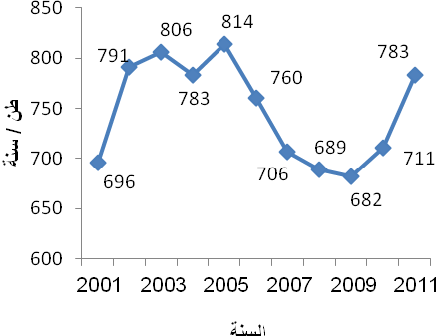
نصيب الفرد من انبعاثات ثاني أكسيد الكربون
قدر إجمالي نصيب الفرد من انبعاثات ثاني أكسيد الكربون للعام 2011 في فلسطين حوالي 1.04 طن/فرد/سنة، موزعة بنسب مختلفة حسب القطاعات، بينما كان نصيب الفرد من انبعاث ثاني أكسيد الكربون للعام 2001 حوالي 0.82 طن/فرد/سنة.

نصيب الفرد من انبعاثات ثاني أكسيد الكربون (طن/فرد/سنة) في فلسطين، 2001-2011
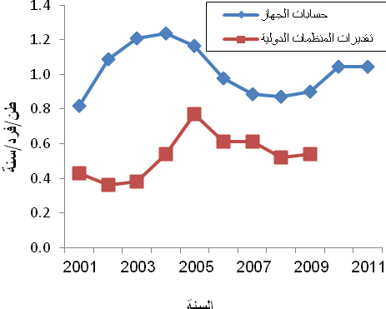

بمقارنة هذه البيانات مع البيانات المنشورة على موقع اللجنة الإحصائية لمنظمة التعاون الإسلامي والمواقع الاخرى المتخصصة في المنبعثات مثل البنك الدولي كانت النتائج كما هي ممثلة بالشكل أعلاه ضمن فئة تقديرات المنظمات الدولية.

المنبعثات والناتج المحلي الاجمالي
اكدت العديد من الدراسات وجود علاقة بين إقتصاد الدول وكمية المنبعثات الناتجة منها، وتتلخص هذه العلاقة انه كلما زادت قيمة مؤشر نسبة الناتج المحلي إلى المنبعثات كلما كانت الدول متقدمة اقتصاديا مع اقل كمية من المنبعثات كما هو الحال في سويسرا حيث بلغت قيمة المؤشر 9,293، والنرويج (8,381)، والسويد (7,740)، وكلما تدنت قيمة هذا المؤشر كلما كانت الدول متدنية اقتصاديا مع اكبر كمية من المنبعثات مثل اوزبكستان (147(، ومنغوليا (334)، وأوكرانيا (338).

أشارت نتائج الحسابات القومية للعام 2011 بالأسعار الثابتة إلى أن قيمة الناتج المحلي الاجمالي في فلسطين وصلت الى 6,421.4 مليون دولار أمريكي. أما بالنسبة للمنبعثات فقد بلغت كمية المنبعثات من قطاعات الطاقة والزراعة والنفايات بالطن المكافئ من غاز ثاني أكسيد الكربون لنفس العام حوالي 4.351 مليون طن سنويا، ومن هنا تم تقدير نسبة الناتج المحلي إلى المنبعثات بالدولار الامريكي لكل طن للعام 2011 لتبلغ حوالي 1,476 دولار/طن.

نسبة الناتج المحلي إلى المنبعثات بالدولار الامريكي لكل طن في فلسطين، 2001-2011
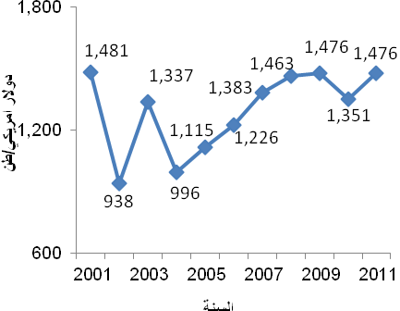

وبمقارنة هذه البيانات مع بيانات الدول المجاورة والواردة ضمن موقع وكالة الطاقة الدولية للعام 2009 كانت النتائج كالآتي:

نسبة الناتج المحلي الى المنبعثات (بالدولار الأمريكي لكل طن) لبعض الدول المجاورة، 2009
الدولة | نسبة الناتج المحلي الى المنبعثات  (بالدولار الامريكي لكل طن)
الاردن | 716
لبنان | 1,464
مصر | 644
إسرائيل | 2,044

يشار إلى انه تم الاسترشاد في تقدير المنبعثات إلى الهواء للأعوام 2001-2011 على الخطوط التوجيهية للهيئة الحكومية الدولية المعنية بتغير المناخ لعام 2006 بشأن القوائم الوطنية لحصر غازات الاحتباس الحراري.

